A komáromi kövezetvámházak és a szőnyi vámhíd

Az elmúlt századok során az arra jogosult települések az útburkolatuk igénybevétele alapján a fuvarok, állatok, és vasúti szállítmányok után ún. kövezetvám-illetéket szedhettek. Komárom szabad királyi városnak 1862-től volt kövezetvám-szedési joga, először három évre, majd hatévenkénti hosszabbításra kapta meg. Komárom és Új-Szőny 1896. július 1-jén történt egyesítése előtt utoljára az 76977/I.893. sz. rendeletben kiadott „Engedélyokirat”-tal szerezte meg a kövezetvám-szedés jogát újabb hat évre, vagyis 1899-ig.
Az egyesülés után a kövezetvám-szedés jogát a városi közgyűlés kiterjesztette a város déli részének (az egykori Új-Szőny) a határaira, vagyis a nagydunai hídfeljárónál lévő sorompót áthelyezte annak három kijáratára. Az ószőnyi, ácsi és igmándi országutak befutásánál felállított kövezetvám sorompókhoz kövezetvám szedő házakat emeltek: Ó-Szőny felé az Országút (ma Mártírok útja) déli oldalán, nagyjából a mai OTP helyén; Igmánd felé az Igmándi út nyugati oldalán (a mai Marek József utca sarkán), Ács felé pedig az Országút és Gyár utca kereszteződésében. Az ácsi vámházat még 1924 előtt áthelyezték a vasút után, az Ácsi út déli oldalára, a Monostori erőd bejáratával szemben.

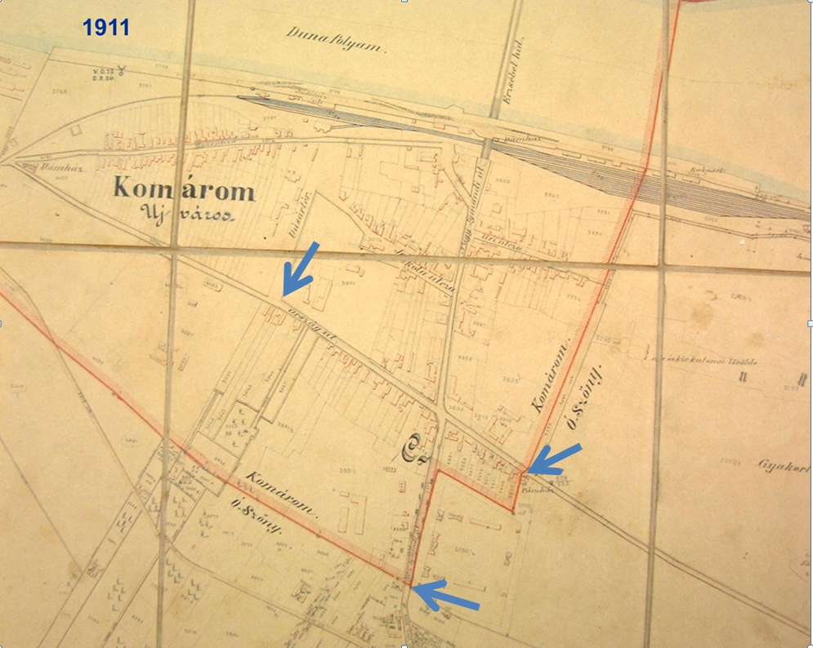

A Trianoni béke következtében a város északi részét hivatalosan is is Csehszlovákiához csatolták és így Komárom két része ismét önálló fejlődésbe kezdett. Az egykori déli városrész, Komárom-Újváros megtartotta törvényhatósági jogát (a szabad királyi városok besorolása 1876-tól), így a kövezetvám szedését is.
Az önállósult déli városrészbe, a Csehszlovákiához csatolt Komáromból áttelepültek számára lakásépítkezéshez szükséges telkeket csatoltak át Szőnytől így a város határai kitolódtak. Összehasonlításként: a város területe 1930-ban 2172 kh volt, lakossága: 7652 fő.
Mindezek következményeként a vámházak közül kettőt (a szőnyit és az igmándit) át kellett helyezni. Ezek a vámházak még ma megvannak: a szőnyi kövezetvámház (a város akkori keleti határán) a Szőny-déli vasútállomás mellett áll, homlokzatán még látható a városcímer; az igmándi vámház (a déli bejáratnál) homlokzatáról pedig még ma is leolvashatjuk az építés évét: 1930. A nyugati bejáratnál maradt a régi vámház, a Monostori erőd bejáratával szemben lévő emelkedőn, ez azonban 2010-ben lebontásra került.

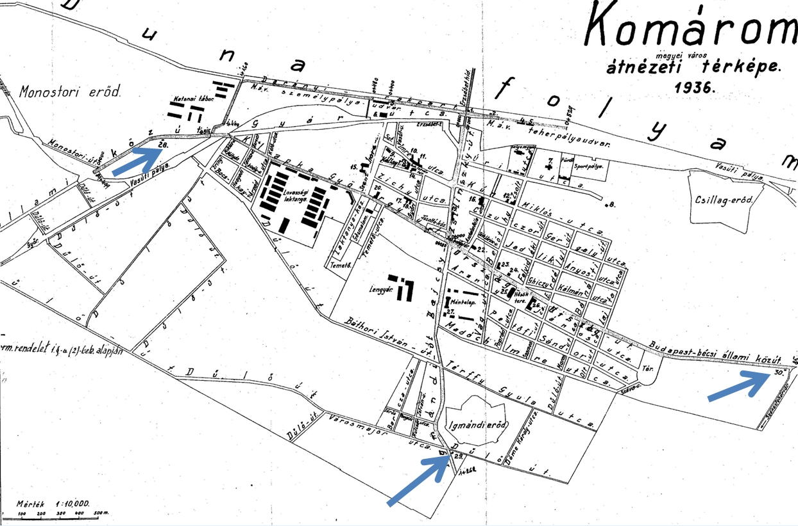

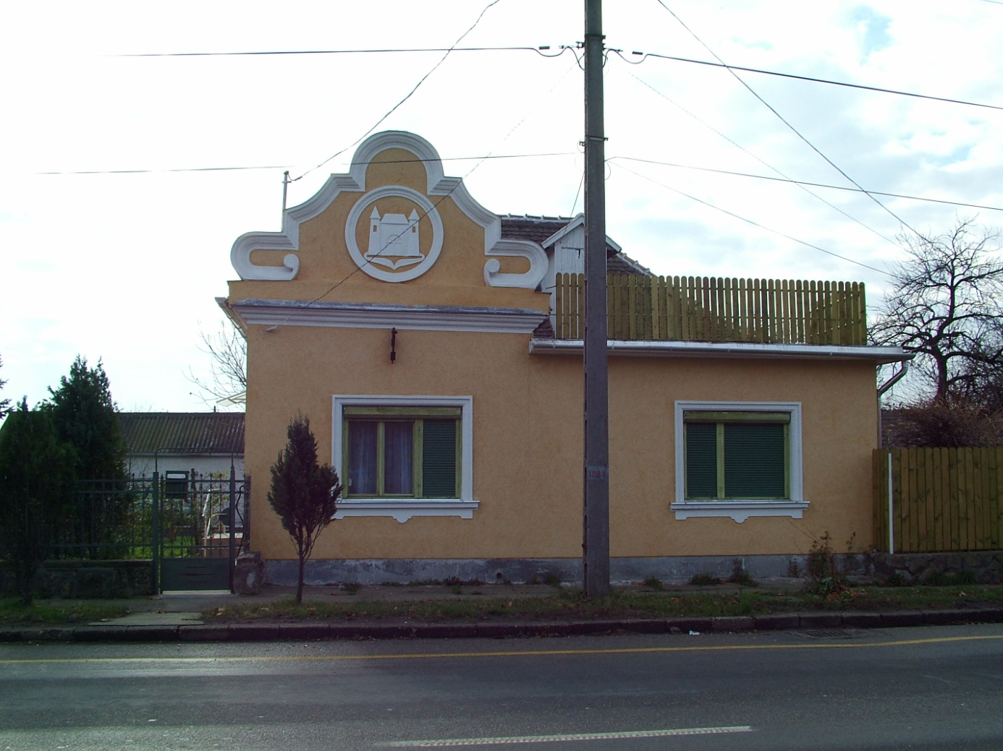
Szőnyi vámház 2005-ben

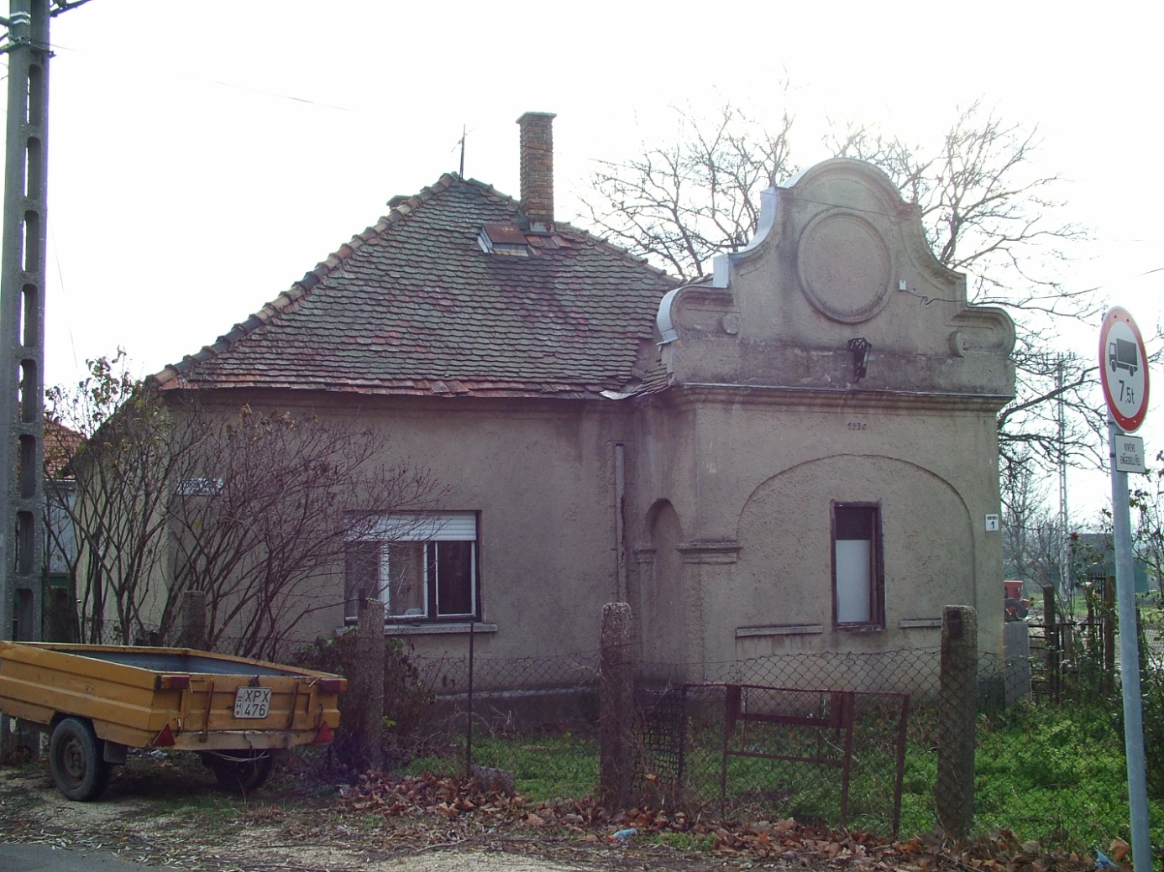
Igmándi vámház 2005-ben

Az igmándi vámház felépítéséhez a képviselő-testület Soós Ferencztől és Kiss Andrástól 300□öl nagyságú területet a (régi) Igmándi út mentén. A házat Gaborek gyula kőművesmester építette, átvételére 1931 júniusában került sor.
1931/32-ben megtörtént a vámházak villannyal való ellátása is, ezt a munkát Krámer Ferenc helybeli villanyszerelő végezte.
A későbbiekben minden vámházon történtek kisebb-nagyobb építési munkák (a szőnyihez 1932-ben kis toldaléképületet emeltek a kisegítő vámszedő részére; az igmándinál 1934-ben a nyitott tornácot beüvegezték, ezt a munkát Komáromi Kálmán építőmester és Petőcz János asztalosmester kapták meg).
Az igmándi vámház utolsó vámszedője Virág Lajos volt, aki 1900-tól látta el feladatát, az ácsi vámháznál 1917-től Kováts József és neje, Németh Ágnes végezték a vámkezelést, az utolsó szőnyi kövezetvámszedő pedig Buday István volt és ezt az állást mindegyik vámszedő 1939 decemberéig, a kövezetvám megszűnéséig töltötte be.
A vámházakat, a kövezetvám megszűnése után az útőrök (utak karbantartásáért felelős városi alkalmazottak) használták.
Az igmándi és a szőnyi kövezetvám házak napjainkban magántulajdonban vannak, a Török Ignác utca és a régi Igmándi út sarkán álló ház homlokzatán még jól látható az építés évszáma: 1930, a Mártírok út legvégén lévő épületen pedig – a többszöri felújítás ellenére is szerencsére – a mai napig megmaradt a városcímer. Az épületek városi védelem alatt állnak.

Komárom 1862-től tartozott a kövezetvám szedésre jogosult városoknak közé. A kövezetvám sorompók a városba bevezető utak mellett álltak. Az Új-Szőnnyel történt 1896-os egyesülés következtében a város határai kitolódtak, így a déli, hídon lévő sorompót áthelyezték az új városrész három kijáratára, ahol rövidesen megépültek a vámházak is. A Trianoni határrendezés következtében önállóvá vált Dél-Komárom megtartotta kövezetvám szedési jogát, annak 1939-ben történt megszűnéséig. A város területe azonban megnőtt és az új határokra új vámházakat kellett építeni. 1930-ban a Szőny és Igmánd felé vezető út mentén felépültek a vámházak, míg az Ácsi út mellett megmaradt az 1924-ben felépített épület.
A három kövezetvámház közül kettő még ma is áll. A Török Ignác utca és a régi Igmándi út sarkán álló igmándi kövezetvámház homlokzatán még jól látható az 1930-as építési évszám, a Mártírok út legvégén lévő szőnyi kövezetvámház épületén pedig – a többszöri felújítás ellenére is – a mai napig megmaradt a városcímer. A kövezetvámházak Komárom történetének fontos, városi védelem alatt álló építményei.

A SZŐNYI VÁMHÍD

A hidat minden bizonnyal gr. Zichy Miklósné Berényi Erzsébet grófnő építtette a XVIII. század második felében, nem kizárt, hogy korábbi részek felhasználásával. Az I. katonai felmérés (1763-87) térképén már ma ismert formájában látható. A Dunát a Szőny-Füzitői csatornával egykor összekötő meder felett ível át kis átmérőjű nyílással.

A vámhíd mellett, a főút jobb és bal oldalán egy-egy szent szobrát állították fel a XVIII. században. Az északi oldalon Szent József (más forrás szerint Szent Miklós) szobra állt, melyet a hagyomány szerint 1849 tavaszán a Komáromot felszabadító honvédek döntöttek le, mivel az hátat fordított a komáromi várnak. A déli oldalon Nepomuki Szent János szobra állt, melyet Kállay Ödön szerint az országút építésekor törtek össze. Az 1912-es canonica visitatio idejében rossz állapotban ugyan, de még az eredeti helyén volt. Lehet azonban, hogy nem törték össze, hanem a plébániakertbe helyezték át, a templom mögé. Egy visszaemlékezés szerint ott még az 1970-es években is megvolt talapzatával együtt, mára nyoma veszett. A XIV. században élt Nepomuki Szent János tisztelete már a XVIII. században, az 1729-ben befejeződött szentté avatás után gyorsan elterjedt, főleg a Habsburg birodalom területén. Története a következő: Mivel IV. Vencel cseh király feleségét megóvta a haláltól azzal, hogy nem árulta el, mit gyónt a királyné a király elleni mérgezés ügyében, ezért őt dobatta a király a Moldva folyóba. Később a királynénak egy csodás fénynyaláb jelezte, hol is van a holttest a folyóban. Sírja zarándokhely lett. A vértanúhalált szenvedett püspököt a halászok és vízi molnárok pártfogójaként tisztelték, valamint a pestis ellen óvó, a vizekhez szóló imákért közbenjáró szentként és a gyónási titok megóvásáért is igen népszerűvé vált itthon, így szobrai sokfelé megtalálhatók folyók és hidak
közelében. A tisztelet korabeli elterjedésében nagy szerepe volt Grassalkovich Antalnak. Az ő
indíttatására a császárpárti arisztokrata családok (így a Zichyek is) birtokain több helyen állíttattak a szent tiszteletére szobrot. Feltehetően ekkor került Szőnybe is a Nepomuki-szobor. Egyszerű talapzaton állt, a megmaradt archív fotón részletei nem vehetők ki, ezért csak feltételezésekre támaszkodhatunk. Mint a legtöbb szobrot, feltehetően ezt is Berényi Erzsébet grófnő óbudai műhelyében faragták, talán éppen Bebo Károly. Kialakítása, formaképzése rokonítható az óbudai plébániatemplom azonos szobrával.

A híd vámszedő helyként funkcionált egészen 1890-ig. „Bent Ó-Szőnyben van egy vámos híd,
melyen a gr. Zichy család a hídért és a városon4 keresztül menő útért szedeti a vámot, s fizettetik itt egy terhelt lótól 3, üres kocsibelitől 1 1/2 kr(ajcár)., egy juhtól sat. 1 kr.”Északi mellvédjét valószínűleg 1883-ban bontották el, amikor Vásonkeőy Imre feltöltötte a mai mentőállomással szemben lévő parkoló helyén lévő mocsarat és kérte az úttest kiszélesítését, bár 1912-ben még mindig arról olvashatunk, hogy „a község belterületén lévő kőhíd nem az úttesttel egy vonalban épült, és a híd keskenysége közlekedési problémákat okoz, ezért az elöljáróság a község nevében a kereskedelmi miniszterhez fordult megoldásért.” Ezek alapján feltehető, hogy az északi mellvéd a mostani úttest alatt állhatott, párhuzamosan a részben megmaradt délivel. Déli mellvédjének középső részét állítólag az 1980-as években hordták el egy koppánmonostori építkezésre. Ennek helyén ma drótkerítés van, betonoszlopokkal. Már csak délkeleti és délnyugati mellvédje látható a szennyvízátemelő-telep illetve a buszmegálló mellett.

A híd mára feledésbe merült, hiszen az utcáról, a főútról nem lehet érzékelni, hogy hídon megy
keresztül az ember, ez csak a kastélykertből látszik. Az elmúlt évszázadokban folyamatosan fogyatkozott a híd felépítménye, eltűnt a teljes északi mellvéd, a két szobor és az déli mellvéd
közepe. Indokolt emlékének megőrzése, mert:
1. XVIII. századi, műemlék jellegű építmény, barokk szobrokkal.
2. A Zichy családhoz és különösen Berényi Erzsébet grófnő tevékenységéhez kapcsolódó történeti emlék.
3. Az egykori közúti vámszedéshez kapcsolódó történeti emlék.

Elindult a gondolkodás a Nepomuki-szobor és talapzata rekonstrukciójáról és esetleg eredeti helyén történő felállításáról.

